ЗАТВЕРДЖЕНО
Наказ Державного університету «Житомирська політехніка»
05 червня 2026 р. № 186/од

ПОЛОЖЕННЯ
про наукові фахові видання
Державного університету «Житомирська політехніка»

Х | Контрольний примірник
 | Врахований примірник

Погоджено Вченою радою Державного університету «Житомирська політехніка»
05 червня 2026 р., протокол № 10

Житомир
2026

ЗМІСТ

1. | Загальні положення ……………………………………………… | 3
2. | Створення, реєстрація, реорганізація і припинення випуску періодичних наукових фахових видань ……………………… | 3
3. | Редакційна політика …………………………………………… | 4
4. | Редакційна колегія наукових фахових видань .…………… | 4
5. | Дотримання академічної доброчесності …...…………………. | 5
6. | Етичні правила ………………………..…………………...……. | 6
7. | Подання статей до наукових фахових видань ………………... | 7
8. | Організація випуску журналу ….……………………………… | 8
9. | Фінансові аспекти публікації у наукових фахових виданнях .. | 9
10. | Скарги та звернення ……………………………………………. | 9

1. ЗАГАЛЬНІ ПОЛОЖЕННЯ

1.1. Положення визначає порядок створення, реєстрації, упорядкування, видання та розповсюдження наукових фахових видань Державного університету «Житомирська політехніка» (далі – Положення).
1.2. Положення розроблено відповідно до законодавства України, що регламентує редакційно-видавничу роботу, Статуту та нормативно-правових актів Державного університету «Житомирська політехніка» (далі – Університет).
1.3. Положення розроблено з метою визначення статусу, тематичної спрямованості та видавничої політики наукових фахових видань Університету.

2. СТВОРЕННЯ, РЕЄСТРАЦІЯ, РЕОРГАНІЗАЦІЯ
І ПРИПИНЕННЯ ВИПУСКУ ПЕРІОДИЧНИХ НАУКОВИХ ФАХОВИХ ВИДАНЬ

2.1. Рішення про створення, реорганізацію, припинення випуску періодичних наукових фахових видань ухвалюється Вченою радою Університету.
2.2. Наукові фахові видання Університету створюються з метою публікації результатів науково-дослідних робіт, теоретичних і експериментальних досліджень учених, фахівців, науково-педагогічних працівників, докторантів, аспірантів та студентів.
2.3. Реєстрація періодичного наукового фахового видання відбувається у порядку, визначеному Законом України «Про медіа». Подання документів до державного органу реєстрації здійснює директор бібліотеки.
2.4. Підставою для створення наукових фахових видань є відповідність Наказу Міністерства освіти і науки України «Про затвердження Порядку формування Переліку наукових фахових видань України» від 15 січня 2018 року № 32 (зі змінами).
3. РЕДАКЦІЙНА ПОЛІТИКА

3.1. Редакційна політика видань базується на таких принципах, як:
- об’єктивність та неупередженість у відборі статей з метою їх подальшої публікації;
- висока вимогливість до якості наукових досліджень;
- обов’язкове рецензування статей;
- колегіальність у прийнятті рішень щодо публікації статей;
- доступність та оперативність у спілкуванні з авторами;
- суворе дотримання авторських і суміжних прав;
- чітке дотримання графіку виходу журналу.
3.2. Редакція підтримує Політику відкритого доступу – забезпечення безпосереднього відкритого доступу до випусків, підтримка принципів вільного поширення наукової інформації та глобального обміну знаннями задля загального суспільного прогресу.
3.3. Редакція журналу забезпечує довготривале зберігання та відкритий доступ до всіх опублікованих матеріалів, цим самим дотримуючись Політики архівування, що відповідає міжнародним стандартам відкритого доступу, рекомендаціям щодо цифрового збереження наукової інформації та принципам відкритої науки.
Усі опубліковані статті підлягають обов’язковому архівуванню. Довгострокове зберігання забезпечується шляхом розміщення електронних копій статей в електронному архіві журналу та залишається доступним через ресурси Національної бібліотеки України імені Вернадського, Index Copernicus та DOAJ.

4. РЕДАКЦІЙНА КОЛЕГІЯ
НАУКОВИХ ФАХОВИХ ВИДАНЬ

4.1. Редакційна колегія створюється з метою забезпечення належного функціонування журналу, зокрема організації незалежного та якісного рецензування поданих для опублікування рукописів, контролю їх відповідності профілю наукового фахового видання, а також дотримання принципів академічної доброчесності.
4.2. Головний редактор та члени редакційної колегії наукових фахових видань затверджуються наказом ректора Університету. Склад редакційної колегії формується згідно з вимогами чинного законодавства України щодо наукових фахових видань, до якого входять провідні вітчизняні та зарубіжні вчені, які здійснюють дослідження за профільними для журналу науковими напрямами.
4.3. Головний редактор наукового фахового видання:
- є відповідальним за журнал та стратегію його розвитку;
- ухвалює рішення щодо обсягу та періодичності, формування архівів та входження наукового фахового видання до різних баз;
- формує склад редакційної колегії.
4.4. Головний редактор наукового фахового видання несе відповідальність за науковий рівень видання, відповідність визначеній тематиці, дотримання редакційної політики та чинного законодавства України щодо діяльності видань.
4.5. Головний редактор та члени редакційної колегії наукових фахових видань є відповідальними за організацію рецензування статей.
4.6. Редакційна колегія під час розгляду статей керується винятково їх науковою новизною, теоретичною цінністю та практичним внеском у розвиток науки, незалежно від посади автора, його вченого звання, віку, національності, статі, релігійних і політичних уподобань.

5. ДОТРИМАННЯ АКАДЕМІЧНОЇ ДОБРОЧЕСНОСТІ

5.1. Редакція категорично засуджує прояви плагіату в статтях як порушення авторських прав і наукової етики та вживає всіх можливих заходів щодо його недопущення.
5.2. Відповідальність за дотримання академічної доброчесності покладається на авторів. У разі встановлення її порушень рукописи не допускаються до подальшого розгляду.
5.3. Журнал визнає можливість використання інструментів штучного інтелекту (ШІ) у науковій діяльності за умови обов’язкового розкриття авторами інформації про їх застосування із зазначенням обсягу та характеру використання. Використання ШІ для формування наукових результатів, ідей або значних фрагментів тексту не допускається. ШІ не може бути визнаний співавтором. Журнал публікує виключно оригінальні роботи авторів – фізичних осіб; інформація про використання ШІ може зазначатися в розділі «Подяки» та/або в тексті статті. Порушення цієї політики є підставою для відхилення рукопису або відкликання опублікованої статті відповідно до встановлених процедур.
5.4. Редакція залишає за собою право відкликати статтю у разі виявлення порушень принципів наукової та публікаційної етики, зокрема плагіату, фальсифікації чи фабрикації даних, неправдивих відомостей про авторство, багаторазового подання рукопису, дублювання публікації, наявності суттєвих помилок або інших проявів академічної недоброчесності. Відкликання статті передбачає вилучення її повного тексту з платформи журналу із заміною файлу повідомленням про відкликання із зазначенням відповідних підстав.
6. ЕТИЧНІ ПРАВИЛА

6.1. Засновник, редакційна колегія, автори в своїй роботі керуються міжнародними етичними правилами наукових публікацій відповідно до рекомендацій Комітету з етики наукових публікацій COPE (Committee on Publication Ethics) та SciVerse Scopus.

7. ПОДАННЯ СТАТЕЙ ДО НАУКОВИХ ФАХОВИХ ВИДАНЬ

7.1. До видань приймаються лише наукові рукописи, що мають такі необхідні елементи: постановка проблеми, аналіз останніх досліджень і публікацій, виклад основного матеріалу дослідження з повним обґрунтуванням отриманих наукових результатів, висновки і перспективи даного дослідження.
Перед поданням рукопису автор має ознайомитися з вимогами до публікації статей, що розміщені на сайті кожного з видань.
7.2. За авторами зберігаються усі авторські права. Подаючи рукопис до видань Державного університету «Житомирська політехніка», автор підтверджує те, що стаття раніше не була опублікована. Автори залишають за собою право на авторство своєї роботи та передають журналу право першої публікації цієї роботи на умовах ліцензії Creative Commons «Із Зазначенням Авторства – Некомерційна» 4.0 Міжнародна (CC BY-NC 4.0).
7.3. Рукописи подаються в електронному вигляді на електронну адресу відповідної редакції. Матеріали перевіряються на відповідність вимогам до оформлення та на плагіат. Недотримання вимог є підставою для відмови в їх прийнятті.
7.4. Процедурі рецензування підлягають усі рукописи, що надійшли до редакції. Завданням рецензування є суворий відбір авторських матеріалів, що публікуються у наукових фахових виданнях.
7.4.1. Редакційна колегія видання підтримує світові стандарти прозорості процесу рецензування, тому рукопис проходить через незалежне сліпе рецензування експертами. Процедура рецензування є анонімною як для автора, так і для рецензента. Рецензентами можуть бути як члени редколегії, так і висококваліфіковані фахівці серед членів експертної групи рецензентів, які володіють глибокими знаннями за певним науковим напрямом та/або мають необхідний досвід роботи.
7.4.2. Усі рецензенти мають керуватись етичними вимогами в наукових публікаціях Комітету з етики в публікаціях (Committee on Publication Ethics) та Етичним кодексом ученого України.
7.4.3. Термін підготовки рецензії – не більше 30 календарних днів з моменту отримання рукопису.
7.4.4. Рішення редакційної колегії щодо прийняття чи неприйняття рукопису, а також необхідності його доопрацювання та усунення виявлених невідповідностей доводиться до відома автора. За потреби доопрацювання автору надсилається також текст рецензії, що містить рекомендації щодо внесення змін.
Рукопис, направлений автору на доопрацювання, має бути повернений до редакції не пізніше ніж через 7 днів з дати його надсилання автору.
7.4.5. У разі повторного негативного результату рецензування рукопис відхиляється та не підлягає подальшому розгляду.
7.5. Після підтвердження відповідності рукопису загальним вимогам, за наявності повного пакета документів, автору повідомляють реквізити для оплати за публікацію.

8. ОРГАНІЗАЦІЯ ВИПУСКУ ЖУРНАЛУ

8.1. Рукопис, рекомендований до опублікування, проходить редакційне опрацювання, коректуру та верстку.
8.2. Опублікування випуску журналу схвалюється Вченою радою Університету.
8.3. Розсилка обов’язкових примірників видань здійснюється згідно зі списком, затвердженим ректором Університету.

9. ФІНАНСОВІ АСПЕКТИ ПУБЛІКАЦІЇ
У НАУКОВИХ ФАХОВИХ ВИДАННЯХ

9.1. Фінансування наукових фахових видань здійснюється за кошти Університету.
9.2. Умови, порядок та форма оплати вартості визначається фінансовою службою Університету. Економічно обґрунтований розрахунок вартості однієї сторінки проводить планово-фінансовий відділ з наступним затвердженням наказом ректора.
9.3. Вартість публікації наукових статей:
- для штатних співробітників Університету, членів редколегії – зі знижкою у 50 %;
- іноземною мовою – зі знижкою у 50 %;
- для аспірантів, докторантів та здобувачів вищої освіти Університету – безкоштовно;
- для рецензентів журналів – безкоштовно;
- для авторів з-за кордону – безкоштовно.
За рішенням головного редактора статті у журналах публікуються безкоштовно (у випадках відкриття нових спеціальностей; створення нового журналу; просування журналу серед цільової аудиторії; розвитку співпраці між університетами та організаціями в межах договорів тощо).

10. СКАРГИ ТА ЗВЕРНЕННЯ

10.1. У випадках порушення цього Положення автори, читачі та рецензенти мають право звернутися з офіційним листом до керівництва Державного університету «Житомирська політехніка», який є засновником видань, за адресою: вул. Чуднівська, 103, м. Житомир, 10005.
10.2. Скарги та звернення розглядаються відповідно до Закону України «Про звернення громадян». Результати розгляду доводяться заявнику в письмовій формі.
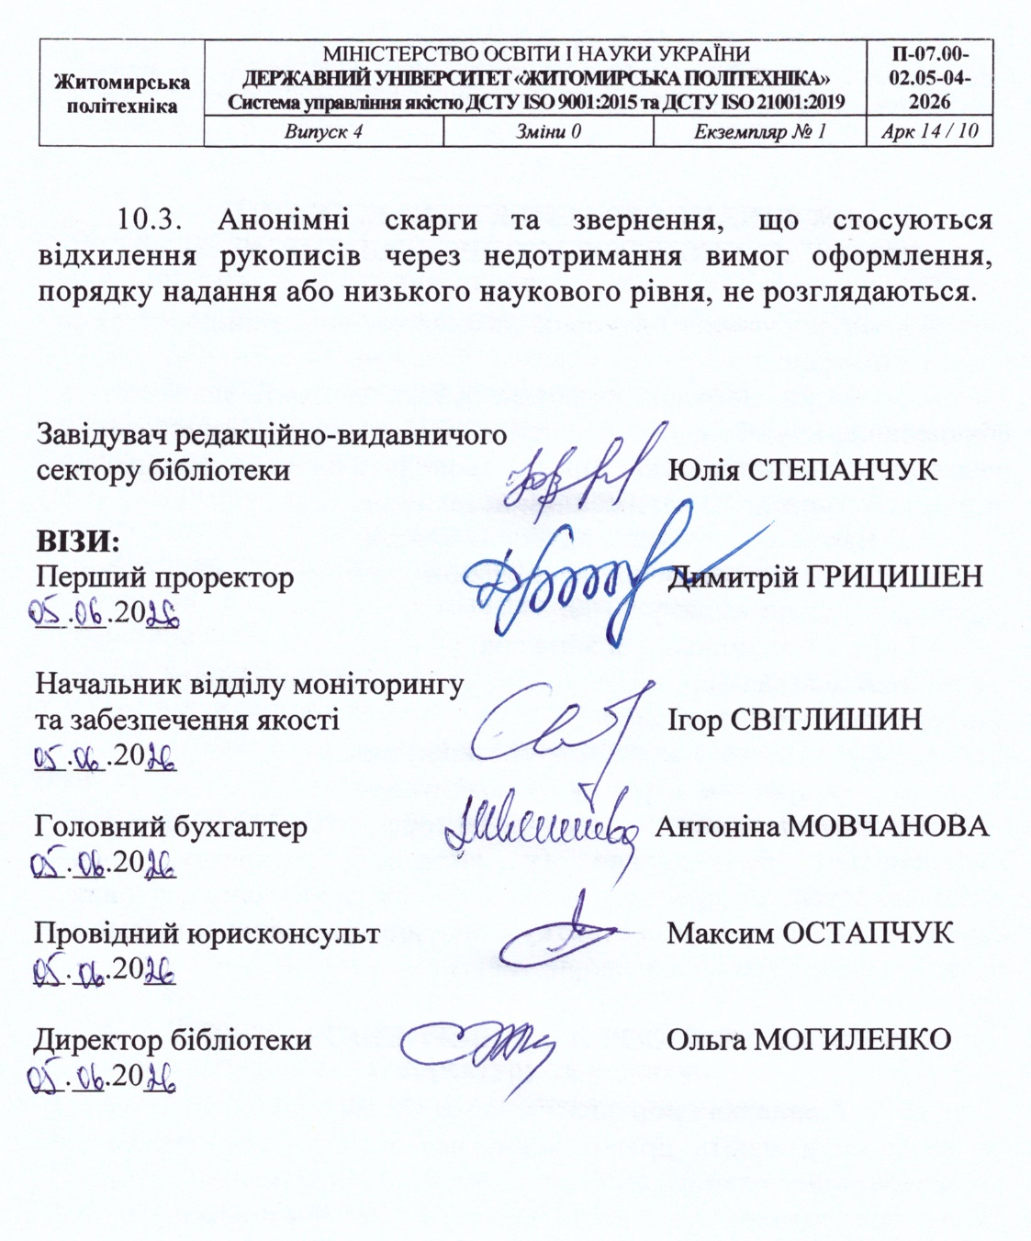
.3. Анонімні скарги та звернення, що стосуються відхилення рукописів через недотримання вимог оформлення, порядку надання або низького наукового рівня, не розглядаються.

Завідувач редакційно-видавничого
сектору бібліотеки Юлія СТЕПАНЧУК

ВІЗИ:
Перший проректор Димитрій ГРИЦИШЕН
__.__.20__

Начальник відділу моніторингу
та забезпечення якості Ігор СВІТЛИШИН
__.__.20__

Головний бухгалтер Антоніна МОВЧАНОВА
__.__.20__

Провідний юрисконсульт Максим ОСТАПЧУК
__.__.20__

Директор бібліотеки Ольга МОГИЛЕНКО
__.__.20__
АРКУШ ПоширеННЯ документа

№  прим. | Куди передано (підрозділ) | Дата видачі | Прізвище та власне ім’я отримувача | Підпис отримувача | Примітки
АРКУШ ОЗНАЙОМЛЕННЯ З документОМ

№ з/п | Прізвище та власне ім’я | Підпис ознайомленої особи | Дата ознайомлення | Примітки
АРКУШ ОБЛІКУ ЗМІН

№ зміни | № листа/сторінки (пункту) |  |  |  | Підпис особи, яка внесла зміну | Дата внесення зміни | Дата введення зміни
 | зміненого | заміненого | нового | анульованого
АРКУШ РЕЄСТРАЦІЇ РЕВІЗІЙ

№ з/п | Прізвище та власне ім’я | Дата ревізії | Підпис | Висновок щодо адекватності

